**Тестирование**

**Тестирование графического интерфейса**

При запуске программы открывается окно программы, имеющее интерфейс, представленный на рисунке 1.

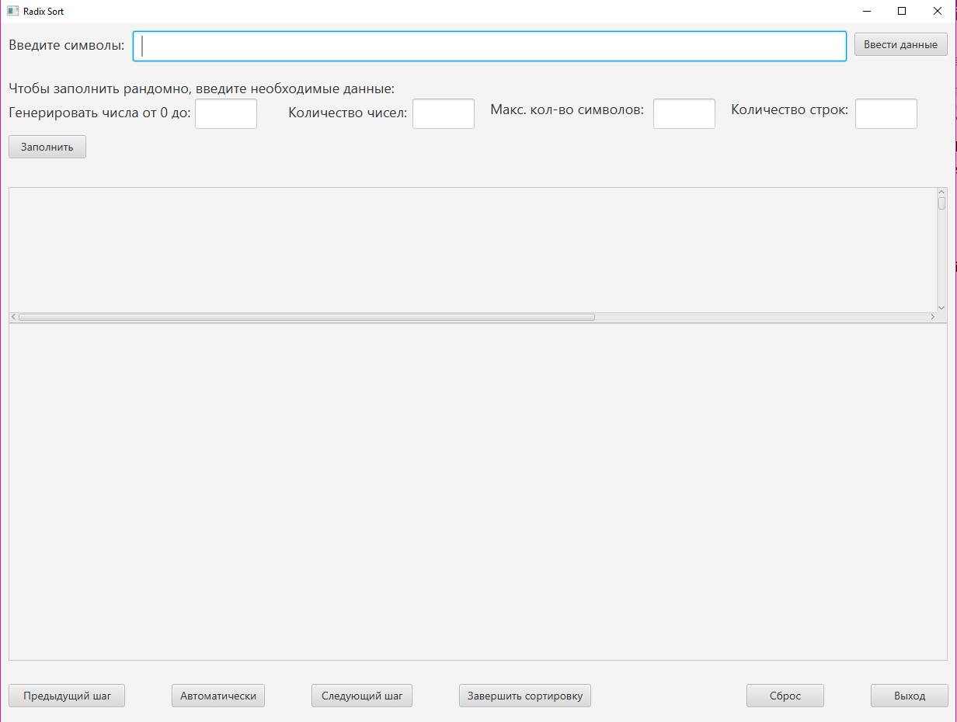

Рис.1 - Интерфейс программы

Чтобы начать работу с программой, нужно ввести данные. Сделать это можно двумя способами. Непосредственно ввести в строку ввода символов данные или сгенерировать случайную последовательность с помощью встроенного генератора. Чтобы воспользоваться генератором чисел, введем соответствующие данные, затем нажмем кнопку «Заполнить». Результат операции приведен на рисунке 2.

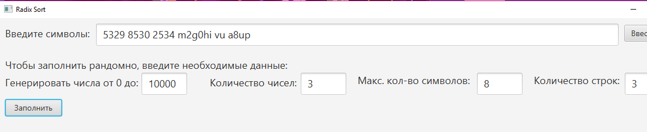

Рис. 2 - Ввод данных

Для загрузки введенных данных необходимо нажать кнопку «Ввести данные». Результат этого действия отражает рисунок 3.

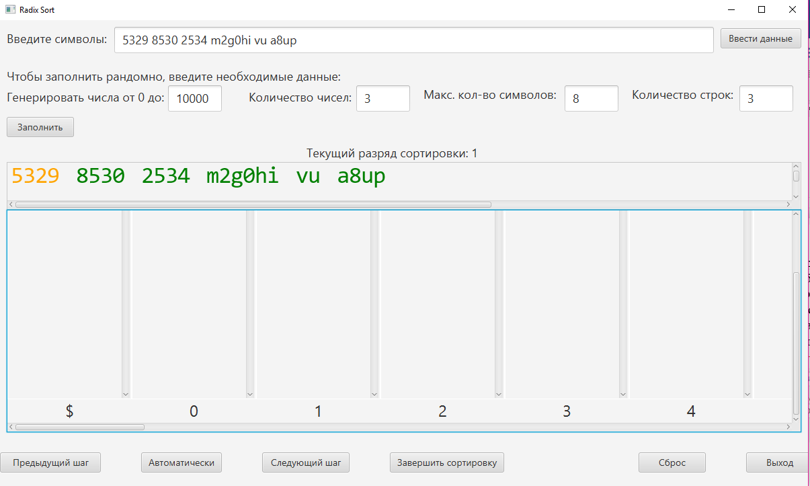

Рис. 3 – После нажатия кнопки «Ввести данные»

Как видно из рисунка 3, после нажатия кнопки, в соответствующем поле отображаются введенная ранее последовательность символов, а под этим полем появляются столбцы, по которым позже, в процессе выполнения программы, будут рассортированы введенные данные.

Программа предполагает несколько режимов работы:

* Пошаговое выполнение посредством нажатия кнопки «Следующий шаг».
* Автоматическое выполнение при нажатии кнопки «Автоматически». В данном режиме программа делает каждый шаг с временной задержкой, равной 1 секунде. Также возможна приостановка программы в текущем режиме, нажатием той же кнопки, которая в этот момент поменяет своё название на «Пауза»
* Выдача конечного результата сортировки посредством нажатия кнопки «Завершить сортировку»
* Программа отменяет предыдущий шаг действие при нажатии кнопки «Предыдущий шаг»
* Кнопка «Сброс» позволяет очистить все поля и вернуть программу в начальное состояние
* Кнопка «Выход» закрывает приложение.

Текущий разряд сортировки подсвечивается красным цветом.

Введем последовательность чисел, изображенную на рисунке 4 и нажмем кнопку «Ввести данные»



Рис. 4 - Ввод чисел

Будем последовательно выполнять программу, нажатием кнопки «Следующий шаг». Увидим, как числа занимают свои колонки, при сортировке по 1-ому разряду. Результат изображен на рисунке 5.

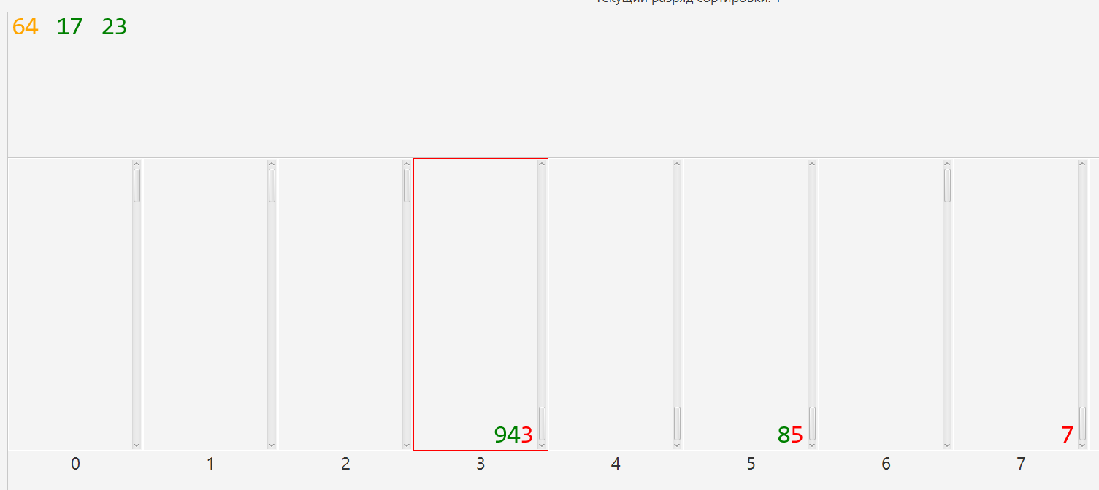

Рис. 5 - После нажатия кнопки «Следующий шаг»

Затем нажмем кнопку «Автоматически» и подождем, пока алгоритм разместит еще 2 числа. Результат приведен на рисунке ниже.

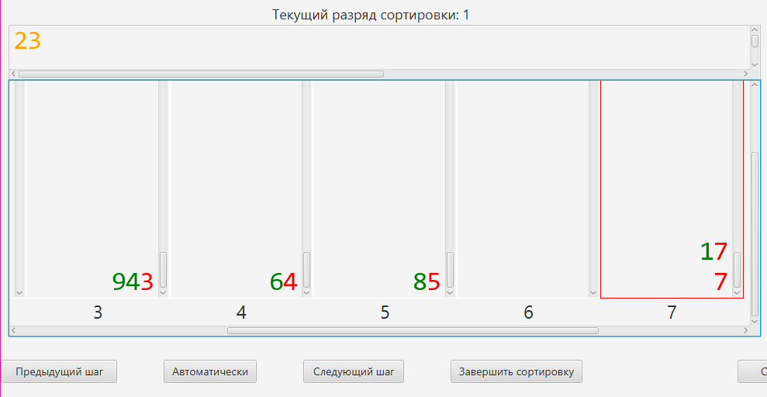

Рис. 6 – после нажатия кнопки «Автоматически»

Теперь два раза нажмем на кнопку «Шаг назад». То есть мы должны вернуться в состояние как на рисунке 5. Результат этого действия приведен на рисунке 7.

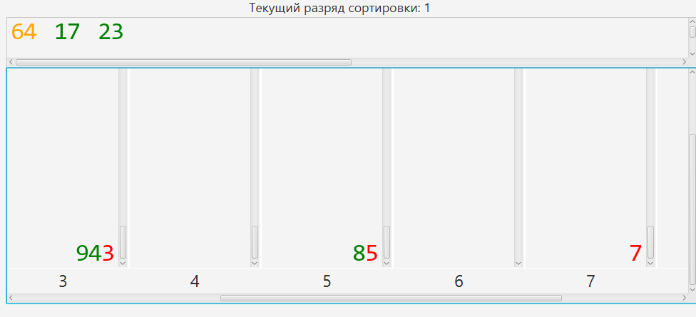

Рис. 7 – После двойного нажатия на «Предыдущий шаг»

Теперь нажмем на кнопку «Завершить сортировку» и посмотрим на финальный результат сортировки – рисунок 8.

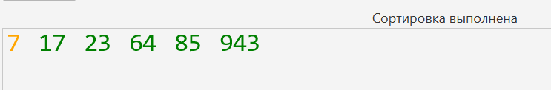

Рис.8 – Результат сортировки

После проделанных операций, для очистки содержимого окна нажмем на кнопку «Сброс». Результат этого действия продемонстрирован на рисунке 9.

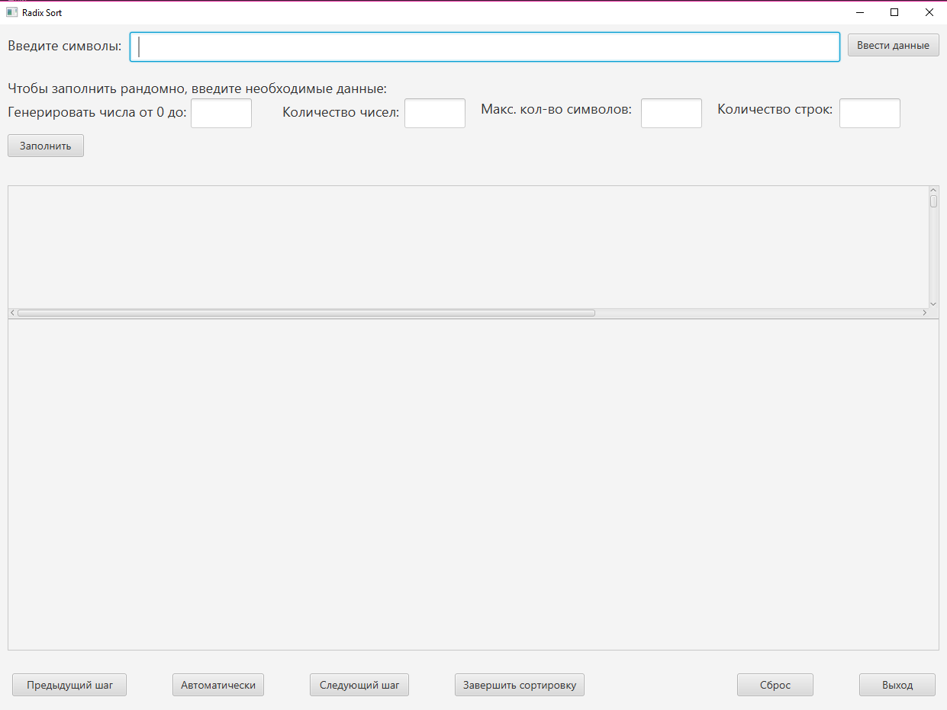

Рис. 9 – После нажатия кнопки «Сброс»

Так как максимальная длина строки введенных данных составляет 8 символов, то при попытке превысить диапазон мы получим следующее сообщение, как на рисунке 10.

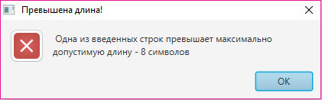

Рис. 10 – Сообщение о превышении длины

**Тестирование алгоритма**

Тест №1 (Для чисел)

Исходные данные: 19 856 36 65342 73 82 855 4245 63764 3052 3

Выходные данные:



Рис. 11 - Выходные данные для теста №1

Тест №2 (Для чисел)

Исходные данные: 6 224545 607 99 9672 789628 543151 1 4167 910 247 4645 36 3536 859 4156 858 958

Выходные данные:





Рис. 12 - Выходные данные для теста №2

Тест №3 (Для чисел)

Исходные данные: 900 8 4 1 56 2 11 111 77 7 45 841

Выходные данные: 

Рис. 13 - Выходные данные для теста №3

Тест №4 (Для строк)

Исходные данные: j qxolr o e8fx xcf itn5 rwpp ic fin pl

Выходные данные:



Рис. 12 - Выходные данные для теста №4

Тест №5 (Для строк)

Исходные данные: a aa b c d ddd e f g hh i z

Выходные данные:



Рис. 13 - Выходные данные для теста №5

Тест №6 (Для строк)

Исходные данные: pdlalis temensu qesoril sgahl psl0t yc9a x wolkfnx

Выходные данные:



Рис. 14 - Выходные данные для теста №6

В результате проведенного тестирования неправильной работы интерфейса или алгоритма выявлено не было.